**HỌC VIỆN CÔNG NGHỆ BƯU CHÍNH VIỄN THÔNG**



**BÀI TẬP CÁ NHÂN**

**NHẬP MÔN CÔNG NGHỆ PHẦN MỀM**

|  |  |
| --- | --- |
| **Giảng viên hướng dẫn** | **: ThS Ngô Tiến Đức** |
| **Họ và tên sinh viên** | **: Nguyễn Hải Hiếu** |
| **Mã sinh viên** | **: B22DCKH040** |
| **Lớp** | **: D22CQKH02-B** |
| **Nhóm học phần** | **: 09** |
| **Nhóm bài tập** | **: 05** |
| **Tên đề tài** | **: Quản lý chuỗi rạp phim** |
| **Modul** | **: Quản lý phim** |

***Hà Nội – 2025***

**Mục lục**

**I.Phân tích** 3

**1. Vẽ và mô tả sơ đồ use case chi tiết cho modul** 3

**2. Viết các scenario chuẩn và scenario ngoại lệ cho các use case** 4

**3.Trích các lớp thực thể và vẽ sơ đồ lớp thực thể** 9

**4.Vẽ sơ đồ lớp phân tích và biểu đồ tuần tự của modul** 10

**4.1.Thực hiện trích các lớp biên (giao diện)** 10

**4.2.Biểu đồ tuần tự của modul** 12

**II. Thiết kế** 17

**1.Chọn ngôn ngữ lập trình** 17

**2.Thiết kế các giao diện cho modul** 17

**3.Thiết kế tĩnh: Vẽ sơ đồ lớp chi tiết theo mô hình MVC thuần** 22

**4.Thiết kế động: Vẽ sơ đồ tuần tự thiết kế** 22

**III. Cài đặt** 27

**1.Sơ đồ lớp và sơ đồ CSDL** 27

**2.Viết các test case** 29

# **I.Phân tích**

## **1. Vẽ và mô tả sơ đồ use case chi tiết cho modul**

**Sơ đồ use case**

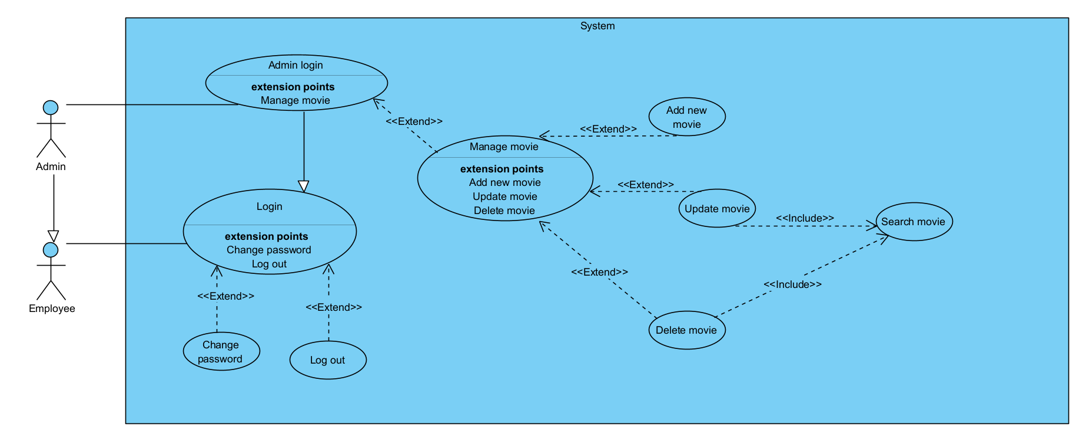

**Mô tả sơ đồ use case**

Login

* Mô tả: Quản trị hệ thống nhập tài khoản, mật khẩu để truy cập hệ thống.
* Kết quả: Nếu hợp lệ, vào hệ thống với quyền tương ứng

Change password

* Mô tả: Quản trị hệ thống có thể thay đổi mật khẩu tài khoản
* Kết quả: Mật khẩu mới được cập nhật

Logout

* Mô tả: Quản trị hệ thống thoát hệ thống
* Kết quả: Quay về màn đăng nhập

Admin login

* Mô tả: Khi quản trị hệ thống đăng nhập thành công với quyền của mình
* Kết quả: Quản trị hệ thống đăng nhập vào hệ thống với quyền của mình

Manage movie:

* Mô tả: Quản trị hệ thống có thể thêm phim, sửa phim, xóa phim và tìm kiếm phim khi muốn xóa hoặc sửa phim
* Kết quả: Quản trị hệ thống có thể quản lý được các bộ phim

Add new movie:

* Mô tả: Quản trị hệ thống có thể thêm các thông tin về phim mới như ID, title, genre, status... để lưu vào cơ sở dữ liệu
* Kết quả: Phim mới được lưu vào cơ sở dữ liệu

Update movie:

* Mô tả: Quản trị hệ thống có thể cập nhật các thông tin về phim như ID, title, genre, status... và lưu lại trong cơ sở dữ liệu
* Kết quả: Thông tin về phim được sửa sẽ được cập nhật

Delete movie:

* Mô tả: Quản trị hệ thống có thể xóa phim nếu có nhu cầu
* Kết quả: Phim sẽ được xóa khỏi cơ sở dữ liệu

Search movie:

* Mô tả: Quản trị hệ thống có thể tìm kiếm phim khi có nhu cầu cập nhật phim hoặc xóa phim
* Kết quả: Trả về cho quản trị hệ thống phim đã tìm

## **2. Viết các scenario chuẩn và scenario ngoại lệ cho các use case**

**Đăng nhập quản trị (Admin Login)**

**Kịch bản chuẩn:**

1. Quản trị hệ thống muốn truy cập hệ thống với quyền admin.
2. Quản trị hệ thống mở giao diện đăng nhập, nhập tài khoản: admin, mật khẩu: admin, rồi click nút “Đăng nhập”.
3. Hệ thống xác thực thông tin, xác định tài khoản có quyền admin và hiển thị giao diện chính dành cho quản trị viên.

**Kịch bản ngoại lệ:**

2.1 Quản trị hệ thống không nhập thông tin trong các trường tài khoản hoặc mật khẩu và click đăng nhập

2.1.1. Thông báo yêu cầu nhập tài khoản và mật khẩu hiện ra. Hệ thống yêu cầu quản trị hệ thống nhập lại

2.2. Quản trị hệ thống nhập thông tin không chính xác trong các trường tài khoản hoặc mật khẩu và click đăng nhập

2.2.1 Thông báo nhập sai tài khoản hoặc mật khẩu hiện ra. Hệ thống yêu cầu quản trị hệ thống nhập lại

**Đổi mật khẩu (Change Password)**

**Kịch bản chuẩn:**

1. Quản trị hệ thống đang đăng nhập và muốn đổi mật khẩu tài khoản.
2. Quản trị hệ thống chọn chức năng “Đổi mật khẩu”.
3. Giao diện đổi mật khẩu hiện ra gồm ô nhập: mật khẩu cũ, mật khẩu mới, xác nhận mật khẩu mới và nút lưu.
4. Quản trị hệ thống nhập mật khẩu cũ = admin, mật khẩu mới = admin123, xác nhận = admin123, rồi click nút lưu.
5. Hệ thống thông báo đổi mật khẩu thành công và nút OK.
6. Quản trị hệ thống click OK. Hệ thống trở về trang chủ.

**Kịch bản ngoại lệ:**

4.1 Quản trị hệ thống nhập mật khẩu xác nhận khác mật khẩu mới.  
4.1.1 Hệ thống thông báo: “Mật khẩu xác nhận không khớp” và nút OK.  
4.1.2 Quản trị hệ thống click nút OK.  
4.1.3 Hệ thống quay lại giao diện đổi mật khẩu.

4.2 Quản trị hệ thống nhập sai mật khẩu cũ.  
4.2.1 Hệ thống thông báo: “Mật khẩu cũ không đúng” và nút OK.  
4.2.2 Quản trị hệ thống click nút OK.  
4.2.3 Hệ thống quay lại giao diện đổi mật khẩu.

**Đăng xuất (Logout)**

**Kịch bản chuẩn:**

1. Quản trị hệ thống đang đăng nhập và muốn thoát khỏi hệ thống.
2. Quản trị hệ thống chọn chức năng “Đăng xuất”.
3. Hệ thống đăng xuất và chuyển về giao diện đăng nhập.

**Kịch bản ngoại lệ:**

2.1 Quản trị hệ thống click nút “Đăng xuất” nhưng mất kết nối mạng.  
2.1.1 Hệ thống thông báo lỗi: “Không thể kết nối tới máy chủ” và nút OK.  
2.1.2 Quản trị hệ thống click nút OK.  
2.1.3 Hệ thống giữ nguyên trang hiện tại.

**Quản lý phim (Manage Movie)**

**Kịch bản chuẩn:**

1. Quản trị hệ thống đăng nhập thành công và chọn chức năng “Quản lý phim” từ giao diện chính.
2. Giao diện “Quản lý phim” hiển thị 3 nút: Thêm phim, Sửa phim, Xóa phim.
3. Quản trị hệ thống có thể lựa chọn một trong ba chức năng để thao tác với phim: click “Thêm phim” để thêm phim mới, click “Sửa phim” để sửa thông tin một phim đã có, click “Xóa phim” để xóa một phim khỏi hệ thống.
4. Sau khi thực hiện một chức năng (ví dụ: thêm phim), hệ thống sẽ quay lại giao diện “Quản lý phim” và cập nhật danh sách phim mới nhất.

**Kịch bản ngoại lệ:**

3.1 Quản trị hệ thống chọn chức năng “Sửa phim” (hoặc “Xóa phim”).  
3.1.1 Giao diện tìm kiếm phim hiện ra, quản trị hệ thống nhập từ khóa tìm kiếm và click nút tìm.  
3.1.2 Hệ thống không tìm thấy phim phù hợp, hiển thị thông báo: “Không tìm thấy phim nào phù hợp với từ khóa đã nhập” và nút OK.  
3.1.3 Quản trị hệ thống click OK.  
3.1.4 Hệ thống quay lại giao diện tìm kiếm để người dùng nhập lại từ khóa.

**Thêm phim mới (Add New Movie)**

**Kịch bản chuẩn:**

1. Quản trị hệ thống chọn chức năng quản lý phim từ trang chủ sau khi đăng nhập. Quản trị hệ thống muốn thêm thông tin một phim mới
2. Giao diện quản lý phim hiện ra với 3 nút: Thêm phim, sửa phim, xóa phim
3. Quản trị hệ thống click nút thêm phim
4. Giao diện thêm phim hiện ra với các ô nhập: ID phim, tên, đạo diễn, diễn viên, thể loại, mô tả, quốc gia, năm, thời lượng, trạng thái và 2 nút: nút lưu và nút hủy
5. Quản trị hệ thống nhập các thông tin mới vào các ô: ID phim = 1, title = Những nụ hôn rực rỡ, director = Quang Dũng, actor = Thanh Hằng, Quang Huy, genre = Ca nhạc, Hài, description = Kể về 1 chàng ca sĩ yêu 1 cô nàng, year = 2010, country = Việt Nam, duration = 1h45, status = Đang chiếu và click nút lưu
6. Thông báo thêm phim thành công hiện ra cùng nút OK
7. Quản trị hệ thống click nút OK
8. Hệ thống quay về trang quản lý phim

**Kịch bản ngoại lệ cho chức năng thêm phim**

5.1. Quản trị hệ thống không nhập thông tin và click nút thêm.

5.1.1. Thông báo yêu cầu nhập đầy đủ thông tin hiện ra và nút OK

5.1.2. Quản trị hệ thống click vào nút OK

5.1.3. Hệ thống quay lại giao diện thêm phim

5.2. Quản trị hệ thống click nút hủy

5.2.1. Hệ thống quay về trang quản lý phim

6.1. Thông báo đã tồn tại phim với ID vừa nhập hiện ra và nút OK

6.1.1. Quản trị hệ thống click vào nút OK

6.1.2. Hệ thống quay về lại giao diện thêm phim với các thông tin đã nhập

**Cập nhật phim (Update Movie)**

**Kịch bản chuẩn:**

1. Quản trị hệ thống chọn chức năng quản lý phim sau khi đăng nhập. Quản trị hệ thống muốn sửa thông tin phim có ID = 1, tên là Những nụ hôn rực rỡ
2. Giao diện quản lý phim hiện ra với 3 nút: thêm phim, sửa phim, xóa phim
3. Quản trị hệ thống click nút sửa phim
4. Giao diện tìm kiếm phim hiện ra với một ô tìm kiếm (Theo ID hoặc tên phim) và nút tìm
5. Quản trị hệ thống nhập “Những nụ hôn rực rỡ” và click nút tìm
6. Giao diện kết quả tìm kiếm hiện ra gồm một bảng, hiện ra một dòng có đầy đủ thông tin một phim với các cột: ID, title, director, actor, description, year, country, duration, status và nút chọn
7. Quản trị hệ thống click nút chọn sửa của dòng thứ nhất tương ứng với ID = 1
8. Giao diện sửa phim hiện ra với các ô chứa sẵn thông tin phim đã chọn gồm có: ID = 1(không sửa được), title = Những nụ hôn rực rỡ, director = Quang Dũng, actor = Thanh Hằng, Quang Huy, genre = Ca nhạc, Hài, description = Kể về 1 chàng ca sĩ yêu 1 cô nàng, year = 2010, country = Việt Nam, duration = 1h45, status = Đang chiếu, nút lưu và nút hủy
9. Quản trị hệ thống sửa thông tin duration = 2h và click nút lưu
10. Thông báo sửa phim thành công hiện ra và nút OK
11. Quản trị hệ thống click nút OK
12. Hệ thống quay về trang quản lý phim

**Kịch bản ngoại lệ:**

6.1 Hệ thống thông báo không có phim nào trong kết quả tìm kiếm

6.2 Quản trị hệ thống sửa thông tin nhưng nhập sai định dạng ở trường “year”   
6.2.1 Hệ thống kiểm tra và hiển thị thông báo lỗi: “Thông tin không hợp lệ. Vui lòng kiểm tra lại các trường bắt buộc hoặc định dạng.” kèm nút OK.  
6.2.2 Quản trị hệ thống click OK.  
6.2.3 Hệ thống giữ nguyên giao diện sửa phim với dữ liệu đã nhập để người dùng chỉnh sửa lại.

**Xóa phim (Delete Movie)**

**Kịch bản chuẩn:**

1. Quản trị hệ thống chọn chức năng quản lý phim sau khi đăng nhập. Quản trị hệ thống muốn xóa phim có ID = 1, tên là Những nụ hôn rực rỡ
2. Giao diện quản lý phim hiện ra với 3 nút: thêm phim, sửa phim, xóa phim
3. Quản trị hệ thống click nút xóa phim
4. Giao diện tìm kiếm phim hiện ra với một ô tìm kiếm và nút tìm
5. Quản trị hệ thống nhập “Những nụ hôn rực rỡ” và click nút tìm
6. Giao diện kết quả tìm kiếm hiện ra gồm một bảng, hiện ra một dòng có đầy đủ thông tin một phim với các cột: ID, title, director, actor, description, year, country, duration, status và nút chọn
7. Quản trị hệ thống click nút chọn xóa phim với ID = 1
8. Một hộp thoại hiện ra yêu cầu xác nhận có muốn xóa hay không, một nút xác nhận và một nút hủy
9. Quản trị hệ thống click nút xác nhận
10. Thông báo xóa phim thành công hiện ra và nút OK
11. Quản trị hệ thống click nút OK
12. Hệ thống quay về trang quản lý phim

**Kịch bản ngoại lệ:**

6.1. Hệ thống thông báo không có phim nào trong kết quả tìm kiếm

9.1. Quản trị hệ thống click nút hủy

**Tìm kiếm phim (Search Movie)**

**Kịch bản chuẩn:**

1. Quản trị hệ thống muốn tìm kiếm một bộ phim để cập nhật hoặc xóa.
2. Từ giao diện quản lý phim, quản trị hệ thống nhập từ khóa “Những nụ hôn” vào ô tìm kiếm và nhấn nút Tìm kiếm.
3. Hệ thống thực hiện tìm kiếm và hiển thị danh sách các phim có tiêu đề hoặc mô tả chứa từ “Những nụ hôn”.

**Kịch bản ngoại lệ:**

2.1 Quản trị hệ thống click nút Tìm kiếm mà không nhập gì.  
2.1.1 Hệ thống thông báo: “Vui lòng nhập từ khóa tìm kiếm” và nút OK.  
2.1.2 Quản trị hệ thống click OK.  
2.1.3 Hệ thống quay lại giao diện tìm kiếm.

3.1 Không có phim nào trùng với từ khóa tìm kiếm.  
3.1.1 Hệ thống hiển thị thông báo: “Không tìm thấy kết quả phù hợp” và nút OK.  
3.1.2 Quản trị hệ thống click OK.  
3.1.3 Hệ thống giữ nguyên giao diện và làm trống kết quả tìm kiếm.

## **3.Trích các lớp thực thể và vẽ sơ đồ lớp thực thể**

**-Mô tả nghiệp vụ:**

Modul quản lý **phim** cho phép **quản trị hệ thống** quản lí về các **phim**. **Quản trị hệ thống** đăng nhập hệ thống qua **tài khoản**. Vào được hệ thống, **quản trị hệ thống** sẽ có thể thêm **phim**, cập nhật **phim** và xóa **phim**. Khi cần cập nhật **phim** hoặc xóa **phim** thì có thể tìm kiếm **phim**.

**-Trích các lớp thực thể:**

Phim: lớp **Movie**

Quản trị hệ thống: lớp **Admin**

Tài khoản: lớp **Account**

**-Xác định các thuộc tính:**

Lớp Movie: ID, tên phim, đạo diễn, diễn viên, thể loại, nội dung, năm, quốc gia, thời lượng, trạng thái

Lớp Admin: ID, accountID, name, date of birth, phonenumber

Lớp Account: ID, username, password

**-Vẽ sơ đồ lớp thực thể:**

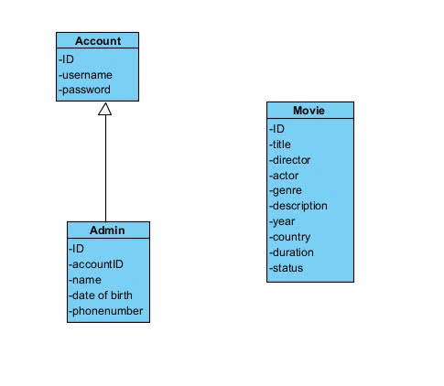

## **4.Vẽ sơ đồ lớp phân tích và biểu đồ tuần tự của modul**

### **4.1.Thực hiện trích các lớp biên (giao diện)**

Đối với modul quản lý phim của quản trị hệ thống

Khi quản trị hệ thống đăng nhập hệ thống sẽ hiện trang đăng nhập chứa ô điền tài khoản, mật khẩu được cấp trước đó -> đề xuất lớp **LoginView** và chức năng **login()** của **Account**

Sau khi đăng nhập thành công sẽ hiện một trang chủ để quản lý -> đề xuất lớp **AdminHomeView**, có ít nhất một nút chọn vào quản lý phim

Click nút quản lý phim -> giao diện quản lý phim hiện ra -> đề xuất lớp **ManageMovieView,** có 3 nút thêm phim, cập nhật phim và xóa phim

Click nút thêm phim -> hiển thị giao diện thêm phim-> đề xuất lớp **AddMovieView**, có các ô nhập: ID, tên, đạo diễn, diễn viên, thể loại, mô tả, năm, quốc gia, thời lượng, trạng thái, nút lưu và nút hủy

Nhập thông tin và click nút lưu -> hệ thống lưu vào cơ sở dữ liệu -> cần chức năng **addMovie(),** đây là hành động của đối tượng **Movie**

Sau khi thêm phim mới hệ thống quay về trang **ManageMovieView**

Click nút cập nhật phim -> hiển thị giao diện tìm kiếm -> đề xuất lớp **SearchMovieView** -> điền thông tin tìm kiếm -> cần chức năng **searchMovie()** là hành động của đối tượng **Movie**. Sau khi tìm kiếm được phim muốn cập nhật -> hiển thị giao diện cập nhật phim -> đề xuất lớp **UpdateMovieView** có các ô như ID, tên, đạo diễn, diễn viên, thể loại, mô tả, năm, quốc gia, thời lượng, trạng thái đã được điền trước và nút lưu và hủy

Nhập thông tin muốn cập nhật và ấn nút lưu -> hệ thống lưu vào cơ sở dữ liệu -> cần chức năng **updateMovie(),** đây là hành động của đối tượng **Movie**

Sau khi cập nhật phim hệ thống quay về trang **ManageMovieView**

Click nút xóa phim -> sẽ hiển thị giao diện tìm kiếm **SearchMovieView** ->điền thông tin tìm kiếm -> cần chức năng **searchMovie()** là hành động của đối tượng **Movie**. Khi tìm được phim muốn xóa sẽ hiển thị giao giao diện xóa -> đề xuất lớp **DeleteMovieView** có nút xác nhận và hủy

Khi ấn xác nhận xóa -> hệ thống sẽ xóa phim khỏi cơ sở dữ liệu -> cần chức năng **deleteMovie(),** đây là hành động của đối tượng **Movie**

Sau khi thêm phim mới hệ thống quay về trang **ManageMovieView**

**Sơ đồ lớp phân tích:**

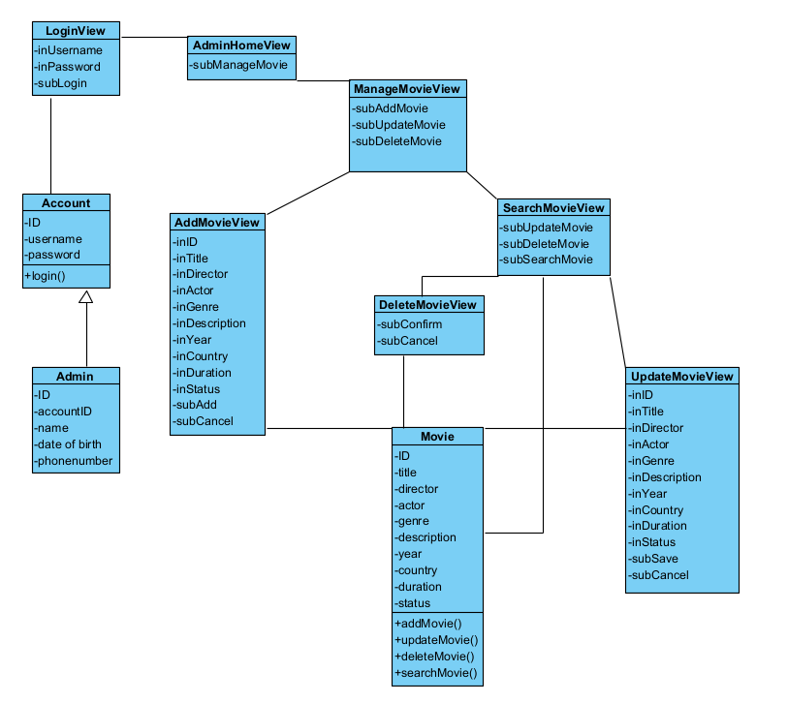

### **4.2.Biểu đồ tuần tự của modul**

**a.Đăng nhập**

1.Admin nhập các thông tin tài khoản, mật khẩu vào các ô rồi click đăng nhập ở lớp LoginView

2.Lớp LoginView gọi lớp Account yêu cầu xử lý

3.Lớp Account gọi phương thức đăng nhập

4.Lớp Account trả về kết quả cho lớp LoginView

5.Lớp LoginView gọi đến lớp AdminHomeView

6.Lớp AdminHomeView hiển thị cho Admin

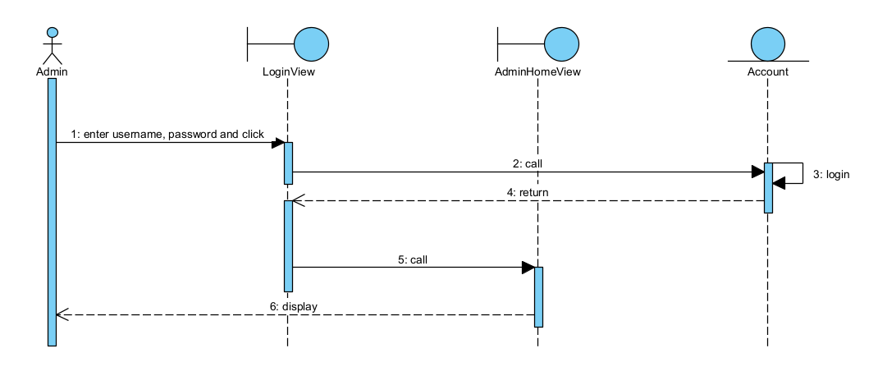

**b.Thêm phim**

1.Admin (quản trị hệ thống) chọn chức năng quản lý phim từ AdminHomeView

2.Lớp AdminHomeView gọi lớp ManageMovieView yêu cầu hiển thị

3.Lớp ManageMovieView hiển thị cho Admin

4.Admin click vào nút thêm phim

5.Lớp ManageMovieView gọi lớp AddMovieView yêu cầu hiển thị

6.Lớp AddMovieView hiển thị cho Admin với các ô nhập thông tin phim mới

7.Admin nhập các thông tin phim mới vào các ô và click nút lưu

8.Lớp AddMovieView gọi lớp Movie yêu cầu xử lý

9.Lớp Movie gọi phương thức thêm phim

10.Lớp Movie trả lại kết quả cho lớp AddMovieView

11.Lớp AddMovieView hiện thông báo thành công

12.Admin click nút OK của thông báo

13.Lớp AddMovieView gọi lại lớp ManageMovieView

14.Lớp ManageMovieView hiển thị cho Admin

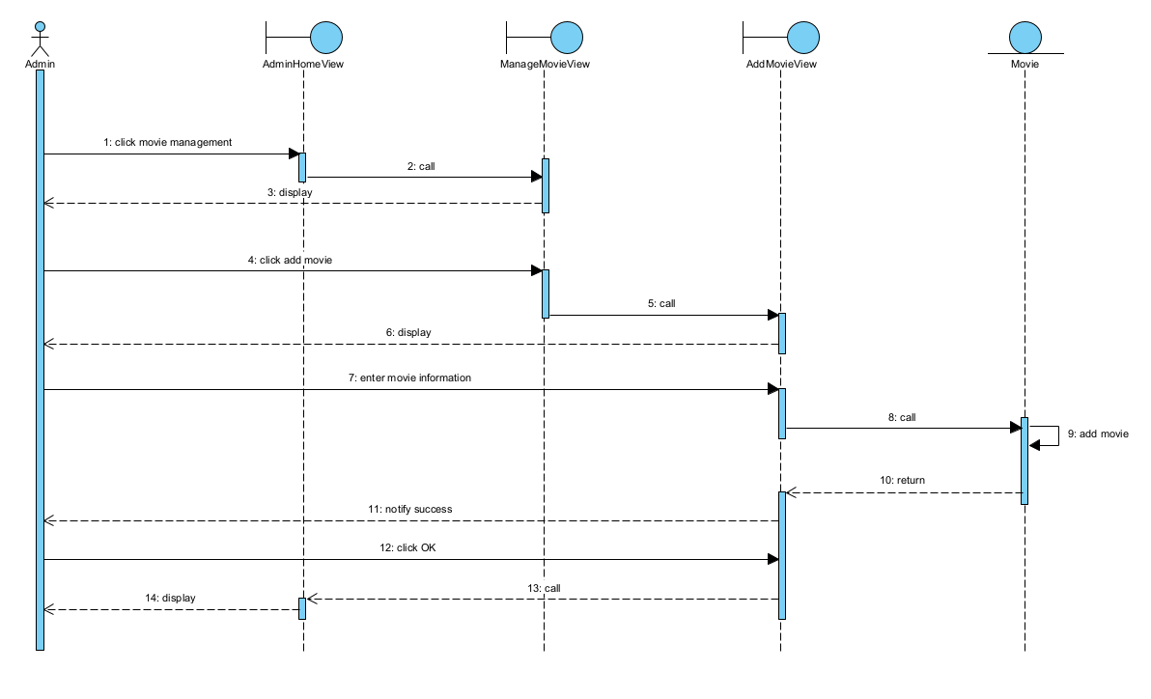

**c.Cập nhật phim**

1.Admin (quản trị hệ thống) chọn chức năng quản lý phim từ AdminHomeView

2.Lớp AdminHomeView gọi lớp ManageMovieView yêu cầu hiển thị

3.Lớp ManageMovieView hiển thị cho Admin

4.Admin click vào nút cập nhật phim

5.Lớp ManageMovieView gọi lớp SearchMovieView yêu cầu hiển thị

6.Lớp SearchMovieView hiển thị cho Admin với các ô nhập thông tin cần tìm

7.Admin nhập thông tin về phim cần tìm, sau đó ấn tìm

8.Lớp SearchMovieView gọi đến lớp Movie yêu cầu xử lý

9.Lớp Movie gọi phương thức tìm kiếm

10.Lớp Movie trả lại kết quả cho lớp SearchMovieView

11.Lớp SearchMovieView hiển thị cho Admin danh sách phim đã tìm

12.Admin bấm chọn phim cần sửa

13. Lớp SearchMovieView gọi lớp UpdateMovieView yêu cầu hiển thị

14.Lớp UpdateMovieView hiển thị cho Admin các ô thông tin cần cập nhật

15.Admin nhập các thông tin mới cho phim rồi click nút lưu

16.Lớp UpdateMovieView yêu cầu lớp Movie xử lý

17.Lớp Movie gọi phương thức cập nhật phim

18.Lớp Movie trả về kết quả cho lớp UpdateMovieView

19.Lớp UpdateMovieView hiện thông báo thành công

20.Admin click nút OK của thông báo

21. Lớp UpdateMovieView gọi lại lớp ManageMovieView

22. Lớp ManageMovieView hiển thị cho Admin

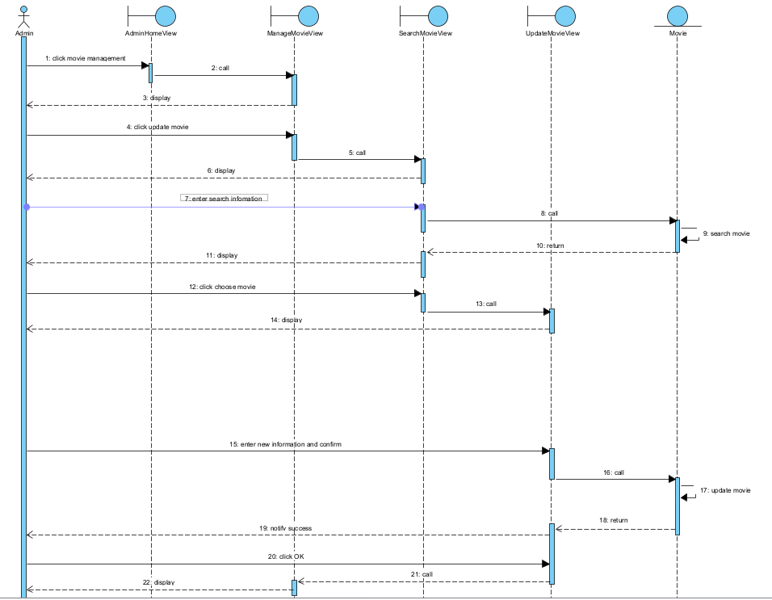

**d.Xóa phim**

1.Admin (quản trị hệ thống) chọn chức năng quản lý phim từ AdminHomeView

2.Lớp AdminHomeView gọi lớp ManageMovieView yêu cầu hiển thị

3.Lớp ManageMovieView hiển thị cho Admin

4.Admin click vào nút xóa phim

5.Lớp ManageMovieView gọi lớp SearchMovieView yêu cầu hiển thị

6.Lớp SearchMovieView hiển thị cho Admin với các ô nhập thông tin cần tìm

7.Admin nhập thông tin về phim cần tìm, sau đó ấn tìm

8.Lớp SearchMovieView gọi đến lớp Movie yêu cầu xử lý

9.Lớp Movie gọi phương thức tìm kiếm

10.Lớp Movie trả lại kết quả cho lớp SearchMovieView

11.Lớp SearchMovieView hiển thị cho Admin danh sách phim đã tìm

12.Admin bấm chọn phim cần xóa

13. Lớp SearchMovieView gọi lớp DeleteMovieView yêu cầu hiển thị

14.Lớp DeleteMovieView hiển thị cho Admin nút xác nhận xóa và nút hủy

15.Admin click nút xác nhận

16.Lớp DeleteMovieView yêu cầu lớp Movie xử lý

17.Lớp Movie gọi phương thức xóa phim

18.Lớp Movie trả về kết quả cho lớp DeleteMovieView

19.Lớp DeleteMovieView hiện thông báo xóa thành công

20.Admin click nút OK của thông báo

21. Lớp DeleteMovieView gọi lại lớp ManageMovieView

22. Lớp ManageMovieView hiển thị cho Admin

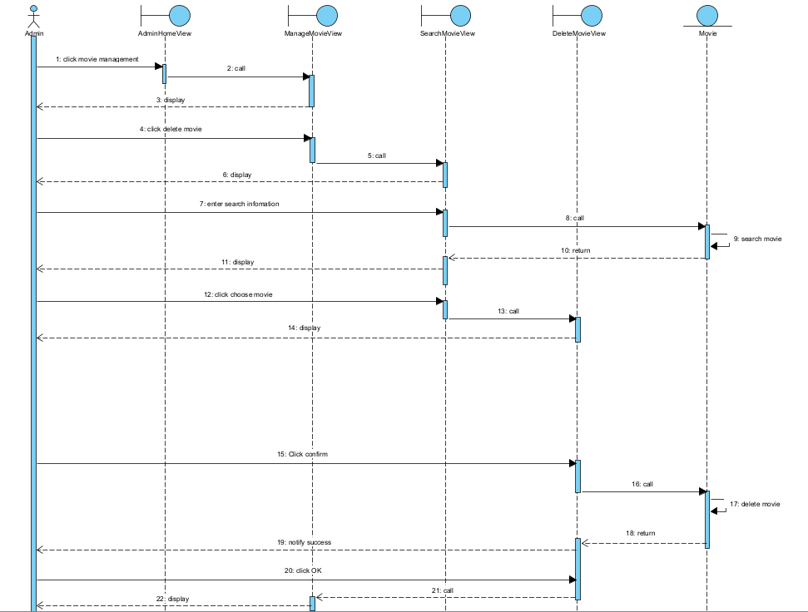

# **II. Thiết kế**

## **1.Chọn ngôn ngữ lập trình**

-Java swing để thiết kế giao diện cho modul

-CSDL: MySQL

## **2.Thiết kế các giao diện cho modul**

a.Giao diện đăng nhập

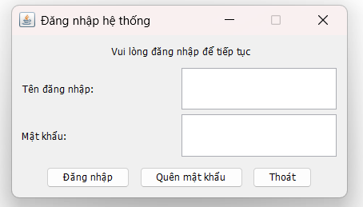

b.Giao diện Admin

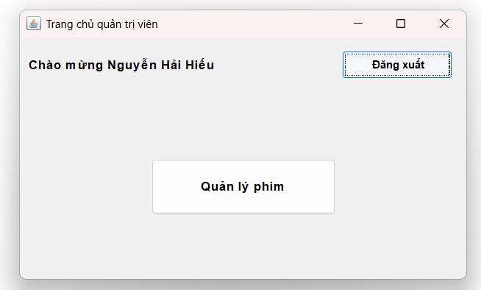

c.Giao diện quản lý phim

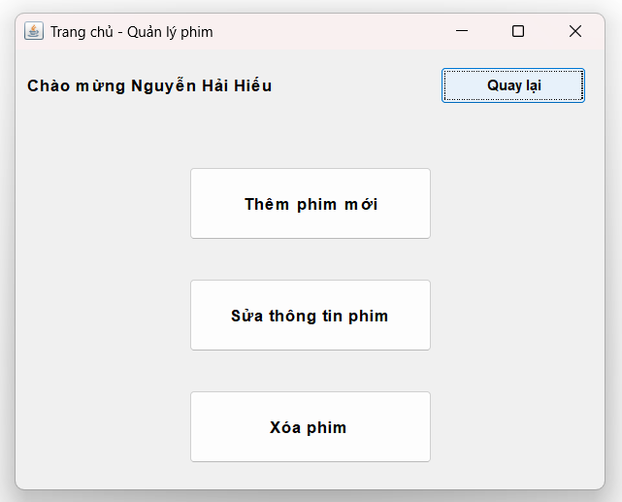

d.Giao diện thêm phim

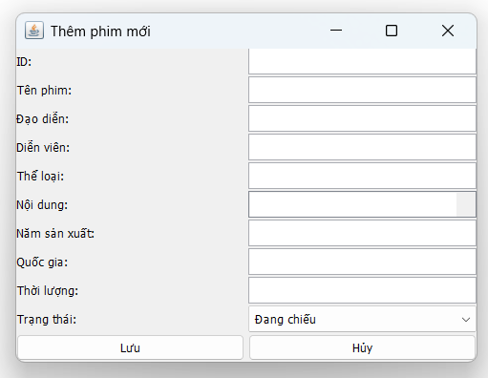

e.Giao diện tìm kiếm phim

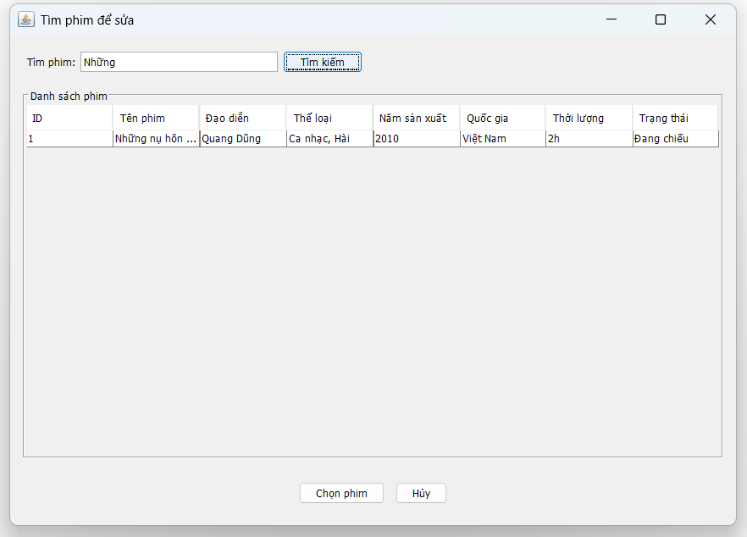

f.Giao diện cập nhật phim

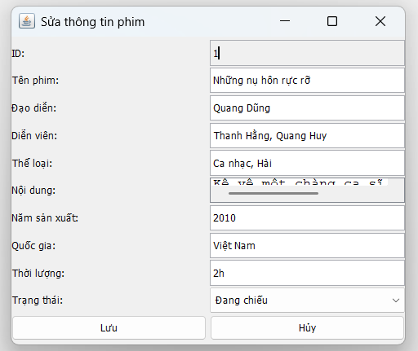

g.Giao diện xóa phim

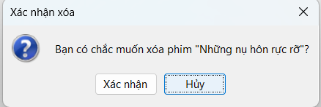

## **3.Thiết kế tĩnh: Vẽ sơ đồ lớp chi tiết theo mô hình MVC thuần**

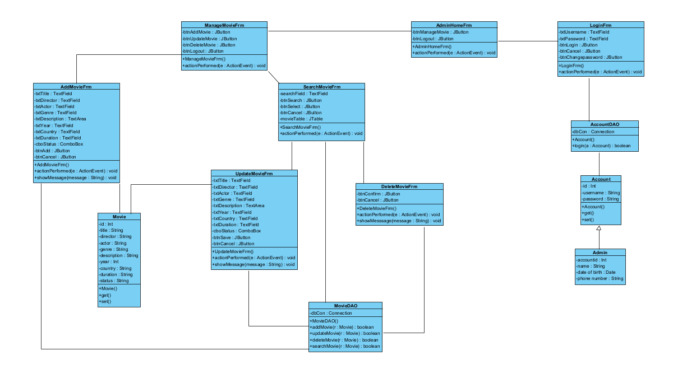

## **4.Thiết kế động: Vẽ sơ đồ tuần tự thiết kế**

**Scenario cho chức năng đăng nhập**

1.Admin nhập thông tin tài khoản và mật khẩu tại LoginFrm, sau đó click nút đăng nhập

2.LoginFrm kích hoạt phương thức actionPerformed() để xử lý sự kiện đăng nhập

3. actionPerformed() gọi phương thức login() của lớp AccountDAO, truyền vào tài khoản và mật khẩu

4.Phương thức login() truy vấn CSDL để kiểm tra thông tin đăng nhập

5.login() trả về một đối tượng Account cho actionPerformed()

6. actionPerformed() gọi AdminHomeFrm để hiển thị giao diện

7.Giao diện AdminHomeFrm hiển thị cho Admin

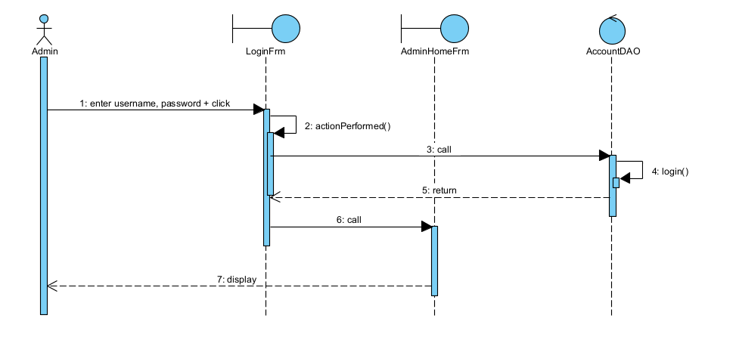

**Scenario cho chức năng thêm phim**

1.Admin (quản trị hệ thống) click nút thêm phim từ ManageMovieFrm

2.Lớp ManageMovieFrm kích hoạt phương thức actionPerformed() để yêu cầu lớp AddMovieFrm hiển thị

3.Phương thức actionPerformed() gọi lớp AddMovieFrm

4.Hàm khởi tạo AddMovieFrm() được kích hoạt

5.Giao diện AddMovieFrm hiển thị cho Admin

6.Admin nhập thông tin phim và click nút thêm

7.Lớp AddMovieFrm kích hoạt phương thức actionPerformed() để gọi lớp Movie yêu cầu khởi tạo đối tượng Movie

8.Phương thức actionPerformed() gọi lớp Movie

9.Lớp Movie gọi hàm set để đóng gói đối tượng từ AddMovieFrm thành một thực thể có kiểu dữ liệu Movie

10.Thực thể được trả về cho phương thức actionPerformed()

11.Phương thức actionPerformed() gọi phương thức addMovie() của lớp MovieDAO

12.Phương thức addMovie() cập nhật thông tin mới vào CSDL

13.Phương thức addMovie() trả quyền điều khiển về lại cho phương thức actionPerformed()

14.Phương thức actionPerformed() hiện thông báo thành công cho Admin

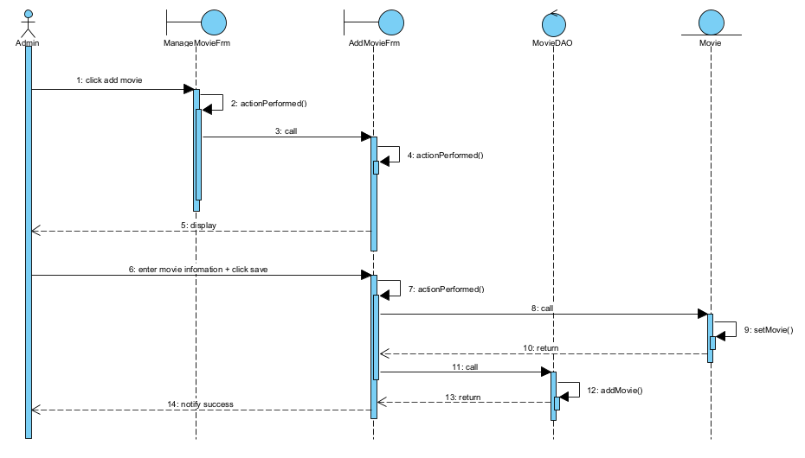

**Scenario cho chức năng cập nhật phim**

1.Admin (quản trị hệ thống) click nút cập nhật phim từ ManageMovieFrm

2.Lớp ManageMovieFrm kích hoạt phương thức actionPerformed() để yêu cầu lớp SearchMovieFrm hiển thị

3.Phương thức actionPerformed() gọi lớp SearchMovieFrm

4.Hàm SearchMovieFrm() được kích hoạt

5.Giao diện SearchMovieFrm hiển thị cho Admin

6.Admin nhập thông tin tìm kiếm và click nút tìm kiếm

7.Lớp SearchMovieFrm kích hoạt phương thức actionPerformed() để gọi phương thức searchMovie() của lớp MovieDAO

8. Phương thức actionPerformed() gọi lớp MovieDAO

9.Phương thức searchMovie() tìm kiếm đối tượng theo thông tin tìm kiếm

10.Phương thức searchMovie() trả về một đối tượng kiểu Movie cho SearchMovieFrm

11.Đối tượng được trả về được hiển thị cho Admin

12.Admin click nút chọn phim từ SearchMovieFrm

13.Lớp SearchMovieFrm kích hoạt phương thức actionPerformed() để yêu cầu lớp UpdateMovieFrm hiển thị

14. Phương thức actionPerformed() gọi lớp UpdateMovieFrm

15. Hàm UpdateMovieFrm được kích hoạt

16. Giao diện UpdateMovieFrm được hiển thị cho Admin

17. Admin nhập thông tin phim muốn sửa và click nút lưu

18. Lớp UpdateMovieFrm kích hoạt phương thức actionPerformed() để gọi lớp

Movie

19. Phương thức actionPerformed() gọi lớp Movie

20.Lớp Movie gọi hàm set để đóng gói đối tượng từ UpdateMovieFrm thành một

thực thể có kiểu dữ liệu Movie

21. Thực thể được trả về cho phương thức actionPerformed()

22. Phương thức actionPerformed() gọi phương thức updateMovie() của lớp

MovieDAO

23. Phương thức updateMovie() cập nhật thông tin vào mới vào CSDL

24. Phương thức updateMovie() trả quyền điều khiển về lại cho phương thức

actionPerformed()

25. Phương thức actionPerformed() hiện thông báo thành công cho Admin

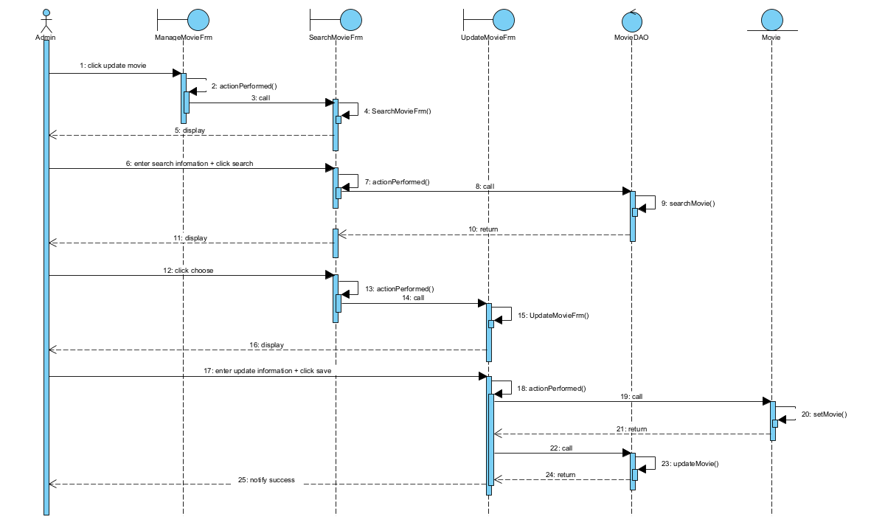

**Scenario cho chức năng xóa phim**

1.Admin (quản trị hệ thống) click nút cập nhật phim từ ManageMovieFrm

2.Lớp ManageMovieFrm kích hoạt phương thức actionPerformed() để yêu cầu lớp SearchMovieFrm hiển thị

3.Phương thức actionPerformed() gọi lớp SearchMovieFrm

4.Hàm SearchMovieFrm() được kích hoạt

5.Giao diện SearchMovieFrm hiển thị cho Admin

6.Admin nhập thông tin tìm kiếm và click nút tìm kiếm

7.Lớp SearchMovieFrm kích hoạt phương thức actionPerformed() để gọi phương thức searchMovie() của lớp MovieDAO

8. Phương thức actionPerformed() gọi lớp MovieDAO

9.Phương thức searchMovie() tìm kiếm đối tượng theo thông tin tìm kiếm

10.Phương thức searchMovie() trả về một đối tượng kiểu Movie cho SearchMovieFrm

11.Đối tượng được trả về được hiển thị cho Admin

12.Admin click nút chọn phim từ SearchMovieFrm

13.Lớp SearchMovieFrm kích hoạt phương thức actionPerformed() để yêu cầu lớp DeleteMovieFrm hiển thị

14. Phương thức actionPerformed() gọi lớp DeleteMovieFrm

15. Hàm DeleteMovieFrm được kích hoạt

16. Giao diện DeleteMovieFrm được hiển thị cho Admin

17.Admin click xác nhận để xóa phim đã chọn

18. Lớp DeleteMovieFrm kích hoạt phương thức actionPerformed() để gọi lớp

MovieDAO

19. Phương thức actionPerformed() gọi phương thức deleteMovie() của lớp

MovieDAO

20. Phương thức deleteMovie() xóa thông tin phim khỏi CSDL

21. Phương thức deleteMovie() trả quyền điều khiển về lại cho phương thức

actionPerformed()

22. Phương thức actionPerformed() hiện thông báo thành công cho Admin

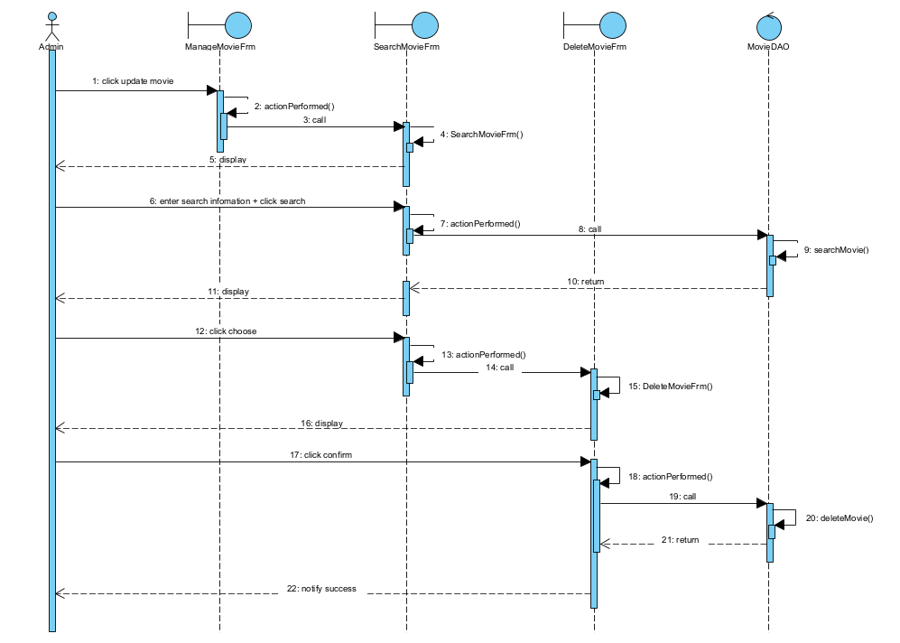

# **III. Cài đặt**

## **1.Sơ đồ lớp và sơ đồ CSDL**

Sơ đồ lớp

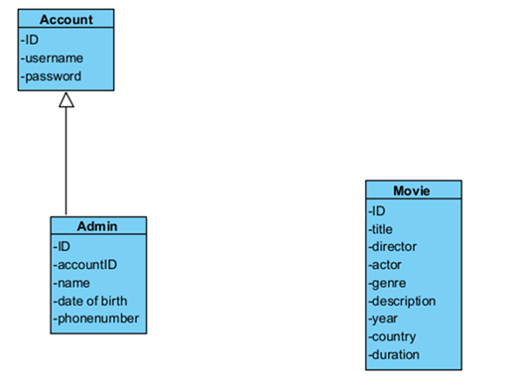

Sơ đồ CSDL: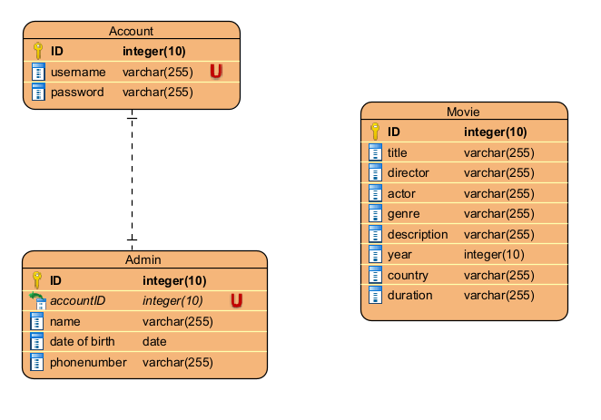

## **2.Viết các test case**

**Viết test case cho chức năng thêm phim**

**Trường hợp 1**: Thêm một phim chưa có trong CSDL

Bước 1: Dữ liệu hiện có trong CSDL

|  |  |  |  |  |  |  |  |  |  |
| --- | --- | --- | --- | --- | --- | --- | --- | --- | --- |
| id | title | director | actor | genre | description | year | country | duration | status |
| 1 | Những nụ hôn rực rỡ | Quang Dũng | Thanh Hằng, Quang Huy | Ca nhạc, Hài | Kể về 1 chàng ca sĩ yêu 1 cô nàng | 2010 | Việt Nam | 1h45 | Đang chiếu |
| 2 | Chuyến đi đáng nhớ | Trần Anh Hùng | Ngô Thanh Vân, Ninh Dương Lan Ngọc | Phiêu lưu | Câu chuyện về chuyến phiêu lưu | 2018 | Việt Nam | 2h10 | Đang chiếu |

Bước 2:

|  |  |
| --- | --- |
| Các bước thực hiện | Kết quả mong đợi |
| 1.Click nút quản lý phim | Giao diện quản lý phim hiện ra gồm 3 nút: Thêm phim, sửa phim, xóa phim |
| 2.Click nút thêm phim | Giao diện thêm phim hiện ra với các ô nhập: ID, tên phim, đạo diễn, diễn viên, thể loại, mô tả, năm, quốc gia, thời lượng, trạng thái |
| 3.Nhập thông tin phim:  ID = 3  Title = Mùa hè rực rỡ  Director = Nguyễn Quang Dũng  Actor = Hoàng Yến Chibi, Jun Vũ  Genre = Thanh Xuân  Description = Kỉ niệm tuổi học trò  Year = 2016  Country = Việt Nam  Duration = 1h50  Status = Đang chiếu  Và click nút thêm | Thông báo hiện lên: “Thêm phim mới thành công” và nút OK |
| 4.Click vào nút OK của thông báo | Quay về giao diện trang quản lý phim |

**Bước 3: Kết quả mong đợi trong CSDL:**

|  |  |  |  |  |  |  |  |  |  |
| --- | --- | --- | --- | --- | --- | --- | --- | --- | --- |
| id | title | director | actor | genre | description | year | country | duration | status |
| 1 | Những nụ hôn rực rỡ | Quang Dũng | Thanh Hằng, Quang Huy | Ca nhạc, Hài | Kể về 1 chàng ca sĩ yêu 1 cô nàng | 2010 | Việt Nam | 1h45 | Đang chiếu |
| 2 | Chuyến đi đáng nhớ | Trần Anh Hùng | Ngô Thanh Vân, Ninh Dương Lan Ngọc | Phiêu lưu | Câu chuyện về chuyến phiêu lưu | 2018 | Việt Nam | 2h10 | Đang chiếu |
| 3 | Mùa hè rực rỡ | Nguyễn Quang Dũng | Hoàng Yến Chibi, Jun Vũ | Thanh Xuân | Kỉ niệm tuổi học trò | 2016 | Việt Nam | 1h50 | Đang chiếu |

**Trường hợp 2**: Thêm một phim đã có trong cơ sở dữ liệu

Bước 1: Dữ liệu hiện có trong CSDL

|  |  |  |  |  |  |  |  |  |  |
| --- | --- | --- | --- | --- | --- | --- | --- | --- | --- |
| id | title | director | actor | genre | description | year | country | duration | status |
| 1 | Những nụ hôn rực rỡ | Quang Dũng | Thanh Hằng, Quang Huy | Ca nhạc, Hài | Kể về 1 chàng ca sĩ yêu 1 cô nàng | 2010 | Việt Nam | 1h45 | Đang chiếu |
| 2 | Chuyến đi đáng nhớ | Trần Anh Hùng | Ngô Thanh Vân, Ninh Dương Lan Ngọc | Phiêu lưu | Câu chuyện về chuyến phiêu lưu | 2018 | Việt Nam | 2h10 | Đang chiếu |

**Bước 2:**

|  |  |
| --- | --- |
| Các bước thực hiện | Kết quả mong đợi |
| 1.Click nút quản lý phim | Giao diện quản lý phim hiện ra gồm 3 nút: Thêm phim, sửa phim, xóa phim |
| 2.Click nút thêm phim | Giao diện thêm phim hiện ra với các ô nhập: ID, tên phim, đạo diễn, diễn viên, thể loại, mô tả, năm, đất nước, thời lượng, trạng thái |
| 3.Nhập thông tin phim:  ID = 2  Title = Mùa hè rực rỡ  Director = Nguyễn Quang Dũng  Actor = Hoàng Yến Chibi, Jun Vũ  Genre = Thanh Xuân  Description = Kỉ niệm tuổi học trò  Year = 2016  Country = Việt Nam  Duration = 1h50  Và click nút thêm | Thông báo hiện lên: “ID phim đã tồn tại”, thêm phim mới không thành công và nút OK |
| 4.Click vào nút OK của thông báo | Quay về giao diện thêm phim với các thông tin đã nhập |

**Bước 3: Kết quả mong đợi trong CSDL**

|  |  |  |  |  |  |  |  |  |  |
| --- | --- | --- | --- | --- | --- | --- | --- | --- | --- |
| id | title | director | actor | genre | description | year | country | duration | status |
| 1 | Những nụ hôn rực rỡ | Quang Dũng | Thanh Hằng, Quang Huy | Ca nhạc, Hài | Kể về 1 chàng ca sĩ yêu 1 cô nàng | 2010 | Việt Nam | 1h45 | Đang chiếu |
| 2 | Chuyến đi đáng nhớ | Trần Anh Hùng | Ngô Thanh Vân, Ninh Dương Lan Ngọc | Phiêu lưu | Câu chuyện về chuyến phiêu lưu | 2018 | Việt Nam | 2h10 | Đang chiếu |

**Trường hợp 3**: Thêm liên tục 2 lần một phim chưa có trong cơ sở dữ liệu

Bước 1: Dữ liệu hiện có trong CSDL

|  |  |  |  |  |  |  |  |  |  |
| --- | --- | --- | --- | --- | --- | --- | --- | --- | --- |
| id | title | director | actor | genre | description | year | country | duration | status |
| 1 | Những nụ hôn rực rỡ | Quang Dũng | Thanh Hằng, Quang Huy | Ca nhạc, Hài | Kể về 1 chàng ca sĩ yêu 1 cô nàng | 2010 | Việt Nam | 1h45 | Đang chiếu |
| 2 | Chuyến đi đáng nhớ | Trần Anh Hùng | Ngô Thanh Vân, Ninh Dương Lan Ngọc | Phiêu lưu | Câu chuyện về chuyến phiêu lưu | 2018 | Việt Nam | 2h10 | Đang chiếu |

Bước 2:

|  |  |
| --- | --- |
| Các bước thực hiện | Kết quả mong đợi |
| 1.Click nút quản lý phim | Giao diện quản lý phim hiện ra gồm 3 nút: Thêm phim, sửa phim, xóa phim |
| 2.Click nút thêm phim | Giao diện thêm phim hiện ra với các ô nhập: ID, tên phim, đạo diễn, diễn viên, thể loại, mô tả, năm, đất nước, thời lượng, trạng thái |
| 3.Nhập thông tin phim:  ID = 3  Title = Mùa hè rực rỡ  Director = Nguyễn Quang Dũng  Actor = Hoàng Yến Chibi, Jun Vũ  Genre = Thanh Xuân  Description = Kỉ niệm tuổi học trò  Year = 2016  Country = Việt Nam  Duration = 1h50  Và click nút thêm | Thông báo hiện lên: “Thêm phim mới thành công” và nút OK |
| 4.Click vào nút OK của thông báo | Quay về giao diện trang quản lý phim |
| 5.Click nút thêm phim | Giao diện thêm phim hiện ra với các ô nhập: ID, tên phim, đạo diễn, diễn viên, thể loại, mô tả, năm, quốc gia, thời lượng, trạng thái |
| 6. Nhập thông tin phim:  ID = 4  Title = Mùa hè rực rỡ  Director = Nguyễn Quang Dũng  Actor = Hoàng Yến Chibi, Jun Vũ  Genre = Thanh Xuân  Description = Kỉ niệm tuổi học trò  Year = 2016  Country = Việt Nam  Duration = 1h50  Status = Đang chiếu  Và click nút thêm | Thông báo hiện lên: “Thêm phim mới thất bại do đã tồn tại phim” và nút OK hoặc thông báo hiện lên “ID phim đã tồn tại”, thêm phim mới không thành công và nút OK nếu nhập ID trùng |
| 7.Click vào nút OK của thông báo | Quay về giao diện thêm phim với các thông tin đã nhập |

**Bước 3: Kết quả mong đợi trong CSDL:**

|  |  |  |  |  |  |  |  |  |  |
| --- | --- | --- | --- | --- | --- | --- | --- | --- | --- |
| id | title | director | actor | genre | description | year | country | duration | status |
| 1 | Những nụ hôn rực rỡ | Quang Dũng | Thanh Hằng, Quang Huy | Ca nhạc, Hài | Kể về 1 chàng ca sĩ yêu 1 cô nàng | 2010 | Việt Nam | 1h45 | Đang chiếu |
| 2 | Chuyến đi đáng nhớ | Trần Anh Hùng | Ngô Thanh Vân, Ninh Dương Lan Ngọc | Phiêu lưu | Câu chuyện về chuyến phiêu lưu | 2018 | Việt Nam | 2h10 | Đang chiếu |
| 3 | Mùa hè rực rỡ | Nguyễn Quang Dũng | Hoàng Yến Chibi, Jun Vũ | Thanh Xuân | Kỉ niệm tuổi học trò | 2016 | Việt Nam | 1h50 | Đang chiếu |

**Test case cho chức năng sửa phim**

**Trường hợp 1**: Sửa một phim đã có trong CSDL

Bước 1: Dữ liệu hiện có trong CSDL

|  |  |  |  |  |  |  |  |  |  |
| --- | --- | --- | --- | --- | --- | --- | --- | --- | --- |
| id | title | director | actor | genre | description | year | country | duration | status |
| 1 | Những nụ hôn rực rỡ | Quang Dũng | Thanh Hằng, Quang Huy | Ca nhạc, Hài | Kể về 1 chàng ca sĩ yêu 1 cô nàng | 2010 | Việt Nam | 1h45 | Đang chiếu |
| 2 | Chuyến đi đáng nhớ | Trần Anh Hùng | Ngô Thanh Vân, Ninh Dương Lan Ngọc | Phiêu lưu | Câu chuyện về chuyến phiêu lưu | 2018 | Việt Nam | 2h10 | Đang chiếu |

Bước 2:

|  |  |
| --- | --- |
| Các bước thực hiện | Kết quả mong đợi |
| 1.Click nút quản lý phim | Giao diện quản lý phim hiện ra gồm 3 nút: Thêm phim, sửa phim, xóa phim |
| 2.Click nút sửa phim | Giao diện tìm kiếm phim để sửa hiện ra với một ô nhập từ khóa và nút tìm |
| 3.Nhập “Những nụ hôn” và click nút tìm | Kết quả có phim hiện ra: |
| 4.Click vào nút chọn sửa phim với ID 1 | Giao diện sửa thông tin phim ID 1 hiện ra với các ô ID = 1 (không sửa được), tên phim = Những nụ hôn rực rỡ, đạo diễn = Quang Dũng, thể loại = Ca nhạc, Hài, năm sản xuất = 2010, quốc gia = Việt Nam, thời lượng = 1h45, trạng thái = Đang chiếu |
| 5.Sửa thông tin thời lượng = 2h và click nút lưu | Thông báo: “Thông tin phim đã được sửa” và nút OK |
| 6.Click nút OK | Quay về giao diện trang quản lý phim |

Bước 3: Kết quả mong đợi trong CSDL

|  |  |  |  |  |  |  |  |  |  |
| --- | --- | --- | --- | --- | --- | --- | --- | --- | --- |
| id | title | director | actor | genre | description | year | country | duration | status |
| 1 | Những nụ hôn rực rỡ | Quang Dũng | Thanh Hằng, Quang Huy | Ca nhạc, Hài | Kể về 1 chàng ca sĩ yêu 1 cô nàng | 2010 | Việt Nam | 2h | Đang chiếu |
| 2 | Chuyến đi đáng nhớ | Trần Anh Hùng | Ngô Thanh Vân, Ninh Dương Lan Ngọc | Phiêu lưu | Câu chuyện về chuyến phiêu lưu | 2018 | Việt Nam | 2h10 | Đang chiếu |

**Trường hợp 2**: Sửa một phim chưa có trong CSDL

Bước 1: Dữ liệu hiện có trong CSDL

|  |  |  |  |  |  |  |  |  |  |
| --- | --- | --- | --- | --- | --- | --- | --- | --- | --- |
| id | title | director | actor | genre | description | year | country | duration | status |
| 1 | Những nụ hôn rực rỡ | Quang Dũng | Thanh Hằng, Quang Huy | Ca nhạc, Hài | Kể về 1 chàng ca sĩ yêu 1 cô nàng | 2010 | Việt Nam | 1h45 | Đang chiếu |
| 2 | Chuyến đi đáng nhớ | Trần Anh Hùng | Ngô Thanh Vân, Ninh Dương Lan Ngọc | Phiêu lưu | Câu chuyện về chuyến phiêu lưu | 2018 | Việt Nam | 2h10 | Đang chiếu |

Bước 2:

|  |  |
| --- | --- |
| Các bước thực hiện | Kết quả mong đợi |
| 1.Click nút quản lý phim | Giao diện quản lý phim hiện ra gồm 3 nút: Thêm phim, sửa phim, xóa phim |
| 2.Click nút sửa phim | Giao diện tìm kiếm phim để sửa hiện ra với một ô nhập từ khóa và nút tìm |
| 3.Nhập “Ngôi nhà” và click nút tìm | Kết quả có phim hiện ra: |
| 4.Click nút Ok | Quay về giao diện tìm kiếm phim |

Bước 3: Kết quả mong đợi trong CSDL

|  |  |  |  |  |  |  |  |  |  |
| --- | --- | --- | --- | --- | --- | --- | --- | --- | --- |
| id | title | director | actor | genre | description | year | country | duration | status |
| 1 | Những nụ hôn rực rỡ | Quang Dũng | Thanh Hằng, Quang Huy | Ca nhạc, Hài | Kể về 1 chàng ca sĩ yêu 1 cô nàng | 2010 | Việt Nam | 1h45 | Đang chiếu |
| 2 | Chuyến đi đáng nhớ | Trần Anh Hùng | Ngô Thanh Vân, Ninh Dương Lan Ngọc | Phiêu lưu | Câu chuyện về chuyến phiêu lưu | 2018 | Việt Nam | 2h10 | Đang chiếu |

**Trường hợp 3**: Sửa liên tục 2 lần một phim chưa có trong cơ sở dữ liệu

Bước 1: Dữ liệu hiện có trong CSDL

|  |  |  |  |  |  |  |  |  |  |
| --- | --- | --- | --- | --- | --- | --- | --- | --- | --- |
| id | title | director | actor | genre | description | year | country | duration | status |
| 1 | Những nụ hôn rực rỡ | Quang Dũng | Thanh Hằng, Quang Huy | Ca nhạc, Hài | Kể về 1 chàng ca sĩ yêu 1 cô nàng | 2010 | Việt Nam | 1h45 | Đang chiếu |
| 2 | Chuyến đi đáng nhớ | Trần Anh Hùng | Ngô Thanh Vân, Ninh Dương Lan Ngọc | Phiêu lưu | Câu chuyện về chuyến phiêu lưu | 2018 | Việt Nam | 2h10 | Đang chiếu |

Bước 2:

|  |  |
| --- | --- |
| Các bước thực hiện | Kết quả mong đợi |
| 1.Click nút quản lý phim | Giao diện quản lý phim hiện ra gồm 3 nút: Thêm phim, sửa phim, xóa phim |
| 2.Click nút sửa phim | Giao diện tìm kiếm phim để sửa hiện ra với một ô nhập từ khóa và nút tìm |
| 3.Nhập “Những nụ hôn” và click nút tìm | Kết quả có phim hiện ra: |
| 4.Click vào nút chọn sửa phim với ID 1 | Giao diện sửa thông tin phim ID 1 hiện ra với các ô ID = 1 (không sửa được), tên phim = Những nụ hôn rực rỡ, đạo diễn = Quang Dũng, thể loại = Ca nhạc, Hài, năm sản xuất = 2010, quốc gia = Việt Nam, thời lượng = 1h45, trạng thái = Đang chiếu |
| 5.Sửa thông tin thời lượng = 2h và click nút lưu | Thông báo: “Thông tin phim đã được sửa” và nút OK |
| 6.Click nút OK | Quay về giao diện trang quản lý phim |
| 7. Click nút sửa phim | Giao diện tìm kiếm phim để sửa hiện ra với một ô nhập từ khóa và nút tìm |
| 8. Nhập “Những nụ hôn” và click nút tìm | Kết quả có phim hiện ra: |
| 9. Click vào nút chọn sửa phim với ID 1 | Giao diện sửa thông tin phim ID 1 hiện ra với các ô ID = 1 (không sửa được), tên phim = Những nụ hôn rực rỡ, đạo diễn = Quang Dũng, thể loại = Ca nhạc, Hài, năm sản xuất = 2010, quốc gia = Việt Nam, thời lượng = 1h45, trạng thái = Đang chiếu |
| 10. Sửa thông tin thể loại = Hài hước và click nút lưu | Thông báo: “Thông tin phim đã được sửa” và nút OK |
| 11. Click nút OK | Quay về giao diện trang quản lý phim |

Bước 3: Kết quả mong đợi trong CSDL

|  |  |  |  |  |  |  |  |  |  |
| --- | --- | --- | --- | --- | --- | --- | --- | --- | --- |
| id | title | director | actor | genre | description | year | country | duration | status |
| 1 | Những nụ hôn rực rỡ | Quang Dũng | Thanh Hằng, Quang Huy | Hài hước | Kể về 1 chàng ca sĩ yêu 1 cô nàng | 2010 | Việt Nam | 2h | Đang chiếu |
| 2 | Chuyến đi đáng nhớ | Trần Anh Hùng | Ngô Thanh Vân, Ninh Dương Lan Ngọc | Phiêu lưu | Câu chuyện về chuyến phiêu lưu | 2018 | Việt Nam | 2h10 | Đang chiếu |

**Test case cho chức năng xóa phim**

**Trường hợp 1: Xóa 1 phim chưa có trong CSDL**

Bước 1: Dữ liệu hiện có trong CSDL

|  |  |  |  |  |  |  |  |  |  |
| --- | --- | --- | --- | --- | --- | --- | --- | --- | --- |
| id | title | director | actor | genre | description | year | country | duration | status |
| 1 | Những nụ hôn rực rỡ | Quang Dũng | Thanh Hằng, Quang Huy | Ca nhạc, Hài | Kể về 1 chàng ca sĩ yêu 1 cô nàng | 2010 | Việt Nam | 1h45 | Đang chiếu |
| 2 | Chuyến đi đáng nhớ | Trần Anh Hùng | Ngô Thanh Vân, Ninh Dương Lan Ngọc | Phiêu lưu | Câu chuyện về chuyến phiêu lưu | 2018 | Việt Nam | 2h10 | Đang chiếu |

Bước 2:

|  |  |
| --- | --- |
| Các bước thực hiện | Kết quả mong đợi |
| 1.Click nút quản lý phim | Giao diện quản lý phim hiện ra gồm 3 nút: Thêm phim, sửa phim, xóa phim |
| 2.Click nút xóa phim | Giao diện tìm kiếm phim để xóa hiện ra với một ô nhập từ khóa và nút tìm |
| 3.Nhập “Ngôi nhà” và click nút tìm | Kết quả có phim hiện ra: |
| 4.Click nút Ok | Quay về giao diện tìm kiếm phim |

Bước 3: Kết quả mong đợi trong CSDL

|  |  |  |  |  |  |  |  |  |  |
| --- | --- | --- | --- | --- | --- | --- | --- | --- | --- |
| id | title | director | actor | genre | description | year | country | duration | status |
| 1 | Những nụ hôn rực rỡ | Quang Dũng | Thanh Hằng, Quang Huy | Ca nhạc, Hài | Kể về 1 chàng ca sĩ yêu 1 cô nàng | 2010 | Việt Nam | 2h | Đang chiếu |
| 2 | Chuyến đi đáng nhớ | Trần Anh Hùng | Ngô Thanh Vân, Ninh Dương Lan Ngọc | Phiêu lưu | Câu chuyện về chuyến phiêu lưu | 2018 | Việt Nam | 2h10 | Đang chiếu |

**Trường hợp 2: Xóa 1 phim đã có trong CSDL**

Bước 1: Dữ liệu hiện có trong CSDL

|  |  |  |  |  |  |  |  |  |  |
| --- | --- | --- | --- | --- | --- | --- | --- | --- | --- |
| id | title | director | actor | genre | description | year | country | duration | status |
| 1 | Những nụ hôn rực rỡ | Quang Dũng | Thanh Hằng, Quang Huy | Ca nhạc, Hài | Kể về 1 chàng ca sĩ yêu 1 cô nàng | 2010 | Việt Nam | 1h45 | Đang chiếu |
| 2 | Chuyến đi đáng nhớ | Trần Anh Hùng | Ngô Thanh Vân, Ninh Dương Lan Ngọc | Phiêu lưu | Câu chuyện về chuyến phiêu lưu | 2018 | Việt Nam | 2h10 | Đang chiếu |

Bước 2:

|  |  |
| --- | --- |
| Các bước thực hiện | Kết quả mong đợi |
| 1.Click nút quản lý phim | Giao diện quản lý phim hiện ra gồm 3 nút: Thêm phim, sửa phim, xóa phim |
| 2.Click nút xóa phim | Giao diện tìm kiếm phim để xóa hiện ra với một ô nhập từ khóa và nút tìm |
| 3.Nhập “Chuyến đi” và click nút tìm | Kết quả có phim hiện ra: |
| 4.Click vào nút chọn xóa phim với ID 1 | Giao diện xác nhận xóa hiện ra với 2 nút xác nhận và hủy |
| 5.Click nút xác nhận | Thông báo: “Xóa phim thành công” và nút OK |
| 6.Click nút OK | Quay về giao diện trang quản lý phim |

Bước 3: Kết quả mong đợi trong CSDL

|  |  |  |  |  |  |  |  |  |  |
| --- | --- | --- | --- | --- | --- | --- | --- | --- | --- |
| id | title | director | actor | genre | description | year | country | duration | status |
| 1 | Những nụ hôn rực rỡ | Quang Dũng | Thanh Hằng, Quang Huy | Ca nhạc, Hài | Kể về 1 chàng ca sĩ yêu 1 cô nàng | 2010 | Việt Nam | 2h | Đang chiếu |

**Trường hợp 3: Xóa 1 phim 2 lần liên tiếp đã có trong CSDL**

Bước 1: Dữ liệu hiện có trong CSDL

|  |  |  |  |  |  |  |  |  |  |
| --- | --- | --- | --- | --- | --- | --- | --- | --- | --- |
| id | title | director | actor | genre | description | year | country | duration | status |
| 1 | Những nụ hôn rực rỡ | Quang Dũng | Thanh Hằng, Quang Huy | Ca nhạc, Hài | Kể về 1 chàng ca sĩ yêu 1 cô nàng | 2010 | Việt Nam | 1h45 | Đang chiếu |
| 2 | Chuyến đi đáng nhớ | Trần Anh Hùng | Ngô Thanh Vân, Ninh Dương Lan Ngọc | Phiêu lưu | Câu chuyện về chuyến phiêu lưu | 2018 | Việt Nam | 2h10 | Đang chiếu |

Bước 2:

|  |  |
| --- | --- |
| Các bước thực hiện | Kết quả mong đợi |
| 1.Click nút quản lý phim | Giao diện quản lý phim hiện ra gồm 3 nút: Thêm phim, sửa phim, xóa phim |
| 2.Click nút xóa phim | Giao diện tìm kiếm phim để xóa hiện ra với một ô nhập từ khóa và nút tìm |
| 3.Nhập “Chuyến đi” và click nút tìm | Kết quả có phim hiện ra: |
| 4.Click vào nút chọn xóa phim với ID 1 | Giao diện xác nhận xóa hiện ra với 2 nút xác nhận và hủy |
| 5.Click nút xác nhận | Thông báo: “Xóa phim thành công” và nút OK |
| 6.Click nút OK | Quay về giao diện trang quản lý phim |
| 7. Click nút xóa phim | Giao diện tìm kiếm phim để xóa hiện ra với một ô nhập từ khóa và nút tìm |
| 8. Nhập “Chuyến đi” và click nút tìm | Kết quả có phim hiện ra: |
| 9.Click OK | Quay về trang tìm kiếm |

Bước 3: Kết quả mong đợi trong CSDL

|  |  |  |  |  |  |  |  |  |  |
| --- | --- | --- | --- | --- | --- | --- | --- | --- | --- |
| id | title | director | actor | genre | description | year | country | duration | status |
| 1 | Những nụ hôn rực rỡ | Quang Dũng | Thanh Hằng, Quang Huy | Ca nhạc, Hài | Kể về 1 chàng ca sĩ yêu 1 cô nàng | 2010 | Việt Nam | 2h | Đang chiếu |

**Test case cho chức năng tìm kiếm phim**

**Trường hợp 1: Tìm kiếm phim có trong CSDL**

Bước 1: Dữ liệu hiện có trong CSDL

|  |  |  |  |  |  |  |  |  |  |
| --- | --- | --- | --- | --- | --- | --- | --- | --- | --- |
| id | title | director | actor | genre | description | year | country | duration | status |
| 1 | Những nụ hôn rực rỡ | Quang Dũng | Thanh Hằng, Quang Huy | Ca nhạc, Hài | Kể về 1 chàng ca sĩ yêu 1 cô nàng | 2010 | Việt Nam | 1h45 | Đang chiếu |
| 2 | Chuyến đi đáng nhớ | Trần Anh Hùng | Ngô Thanh Vân, Ninh Dương Lan Ngọc | Phiêu lưu | Câu chuyện về chuyến phiêu lưu | 2018 | Việt Nam | 2h10 | Đang chiếu |

Bước 2:

|  |  |
| --- | --- |
| Các bước thực hiện | Kết quả mong đợi |
| 1.Click nút quản lý phim | Giao diện quản lý phim hiện ra gồm 3 nút: Thêm phim, sửa phim, xóa phim |
| 2.Click nút sửa phim hoặc xóa | Giao diện tìm kiếm phim hiện ra với một ô nhập từ khóa và nút tìm |
| 3.Nhập “Chuyến đi” và click nút tìm | Kết quả có phim hiện ra: |

Bước 3: Kết quả mong đợi trong CSDL

|  |  |  |  |  |  |  |  |  |  |
| --- | --- | --- | --- | --- | --- | --- | --- | --- | --- |
| id | title | director | actor | genre | description | year | country | duration | status |
| 2 | Chuyến đi đáng nhớ | Trần Anh Hùng | Ngô Thanh Vân, Ninh Dương Lan Ngọc | Phiêu lưu | Câu chuyện về chuyến phiêu lưu | 2018 | Việt Nam | 2h10 | Đang chiếu |

Trường hợp 2: Tìm kiếm phim không có trong CSDL

Bước 1: Dữ liệu hiện có trong CSDL

|  |  |  |  |  |  |  |  |  |  |
| --- | --- | --- | --- | --- | --- | --- | --- | --- | --- |
| id | title | director | actor | genre | description | year | country | duration | status |
| 1 | Những nụ hôn rực rỡ | Quang Dũng | Thanh Hằng, Quang Huy | Ca nhạc, Hài | Kể về 1 chàng ca sĩ yêu 1 cô nàng | 2010 | Việt Nam | 1h45 | Đang chiếu |
| 2 | Chuyến đi đáng nhớ | Trần Anh Hùng | Ngô Thanh Vân, Ninh Dương Lan Ngọc | Phiêu lưu | Câu chuyện về chuyến phiêu lưu | 2018 | Việt Nam | 2h10 | Đang chiếu |

Bước 2:

|  |  |
| --- | --- |
| Các bước thực hiện | Kết quả mong đợi |
| 1.Click nút quản lý phim | Giao diện quản lý phim hiện ra gồm 3 nút: Thêm phim, sửa phim, xóa phim |
| 2.Click nút sửa phim hoặc xóa | Giao diện tìm kiếm phim hiện ra với một ô nhập từ khóa và nút tìm |
| 3.Nhập “Ngôi nhà” và click nút tìm | Kết quả có phim hiện ra: |

Bước 3: Kết quả mong đợi trong CSDL

|  |  |  |  |  |  |  |  |  |  |
| --- | --- | --- | --- | --- | --- | --- | --- | --- | --- |
| id | title | director | actor | genre | description | year | country | duration | status |